МІНІСТЕРСТВО ОСВІТИ І НАУКИ УКРАЇНИ
Національний технічний університет
«Харківський політехнічний інститут»
Навчально-науковий інститут комп’ютерного моделювання, прикладної фізики та математики
Кафедра динаміки та міцності машин

Звіт
про виконання
Комп’ютерного практикуму №10
по курсу «Комп'ютерні мережі та розподілені обчислення»
з теми "Потоки"

Виконала: студентка групи ІКМ-220Б
Сухарєва А.С.

Викладач: доцент кафедри ДММ
Трубаєв О.І.

Харків 2022
Завдання 1.
Написати код, у якому є глобальна змінна int data = 0 та два потоки (один у циклі збільшує змінну на 1, інший потік зменшує на 1).
1й потік закінчує свою роботу, якщо data == 1000,
2й потік закінчує свою роботу, якщо data == -1000.
Який потік першим закінчить свою роботу?
При зупиненні одного потоку, інший також завершує роботу.
Розв'язок.
Спочатку підключаємо всі необхідні бібліотеки. Далі створюємо змінну data з початковим значенням 0. Створюємо дві функції: одна в циклі додає 1, інша віднімає. Умова закінчення для кожної з них – data набуває значення +-1000 (рис. 1).
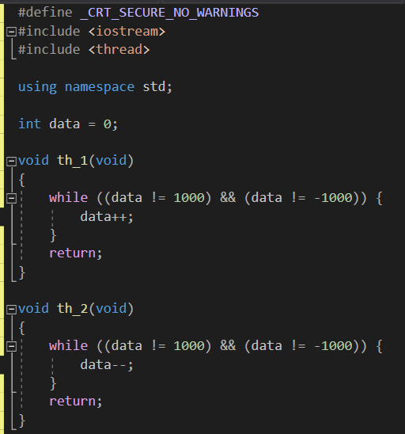
Рисунок 1
В main запускаємо ці дві функції в два потоки, і під час роботи потоків виводимо змінну data і бачимо в консолі текст, який повідомляє нам, який поток зараз виконався. Останнє число буде або 1000, або -1000. (рис. 2)
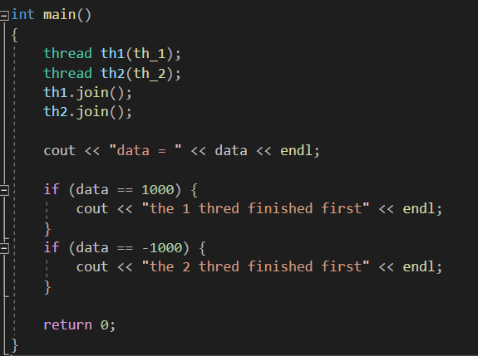
Рисунок 2
Оцінимо результат роботи програми (рис. 3). Можемо побачити, що перший потік виконався швидше, тому останнє число 1000.
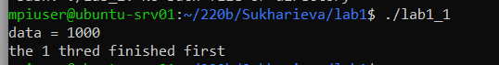
Рисунок 3

Завдання 2.
Написати код, у якому є список std::list <int> та два потоки.
В одному потоці у списку знаходяться числа, які згенеровано за допомогою генератору випадкових чисел. В іншому потоці ці числа виводяться на екран.
Організувати роботу потоків так, щоб взаємодія зі списком була коректною. Для організації роботи потоків використовувати м'ютекси.
Розв'язок.
Знову ж таки спочатку додаємо необхідні бібліотеки. Створюємо змінну n(довжина нашого списку) та створюємо сам список х. Створюємо дві функції: одна з яких додає рандомні значення в список, а інша в циклі виводить ці значення по черзі. Ми додаємо м'ютекс на кожній ітерації для того, щоб поки один потік не завершить роботу, другий потік не міг взаємодіяти з даними в першому потоці, і навпаки. (рис. 4)
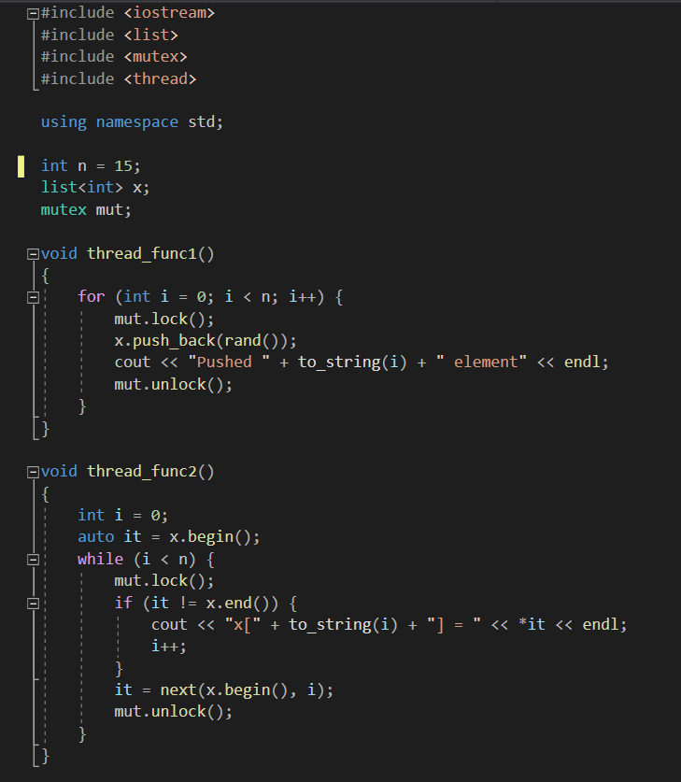
Рисунок 4
В main просто запускаємо ці функції в два потоки і чекаємо на завершення роботи (рис. 5).
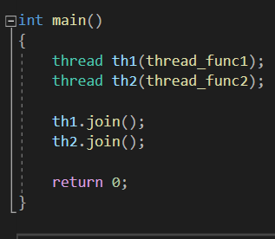
Рисунок 5
Результат можна побачити на рис. 6
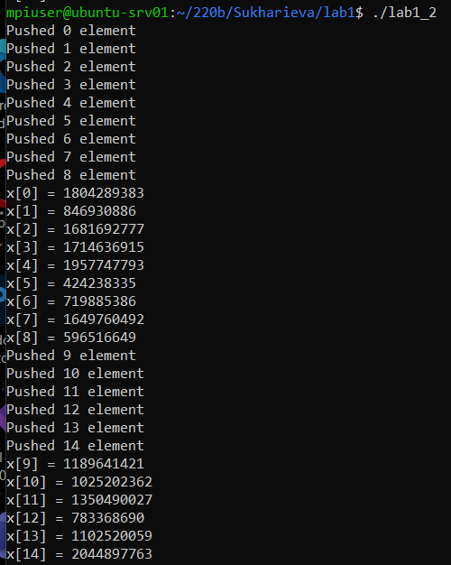
Рисунок 6

Завдання 3.
Розробити програму, що емулює діяльність Філософів, якщо відомо, що:
- Є 5 філософів, 5 тарілок, 5 виделок
- Філософ може знаходитись у двох станах:
- Думає
- Їсть
- Для того щоб їсти, необхідні дві виделки
- Філософ може їсти деякий час (випадкове число), перш ніж почне думати. Якщо у філософа є дві вільні виделки – він їсть.
- В початковий момент всі Філософи думають.
Програма виводить на екран поточний стан Філософів.
Розв'язок.
Знову ж таки спочатку додаємо необхідні бібліотеки, задаємо значення змінних для вилок, тарілок і філософів, а також функцію для обмеження величини рандомних значень від х до у включно. (рис. 7)
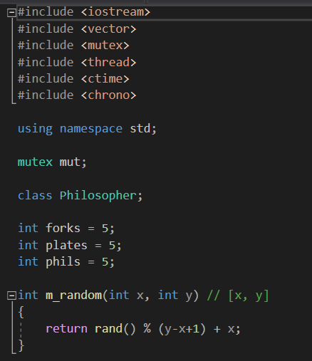
Рисунок 7
Також створимо клас “філософ”. Кожен філософ знає загальну кількість філософів, знає те, що він зараз робить, у кожного свій потік, і кожен знає свій номер. Також кожен бачить кількість виделок та тарілок. (рис. 8)
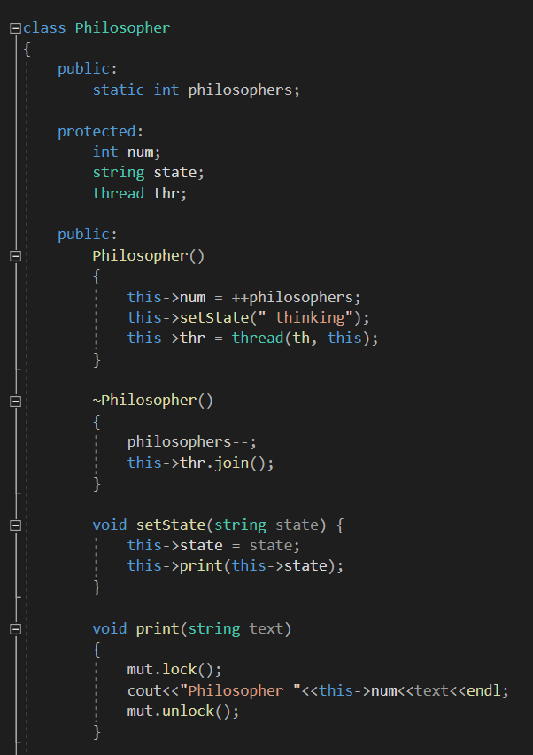
Рисунок 8

На рисунку 9 можна побачити другу частину класу філософа, де прописаний алгоритм роботи його дій, та саму функцію main, яка створює задану кількість філософів (в нашому випадку 5).
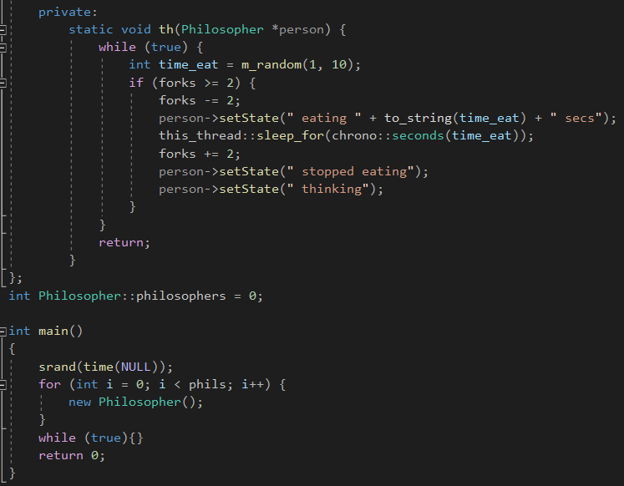
Рисунок 9
Нижче, на 7 рисунку показаний вивід роботи программи.
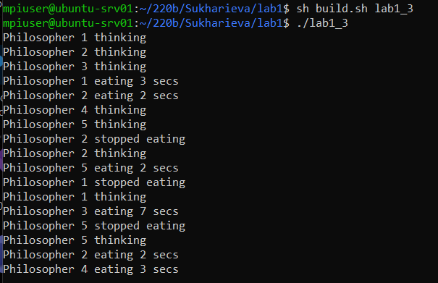
Рисунок 10

